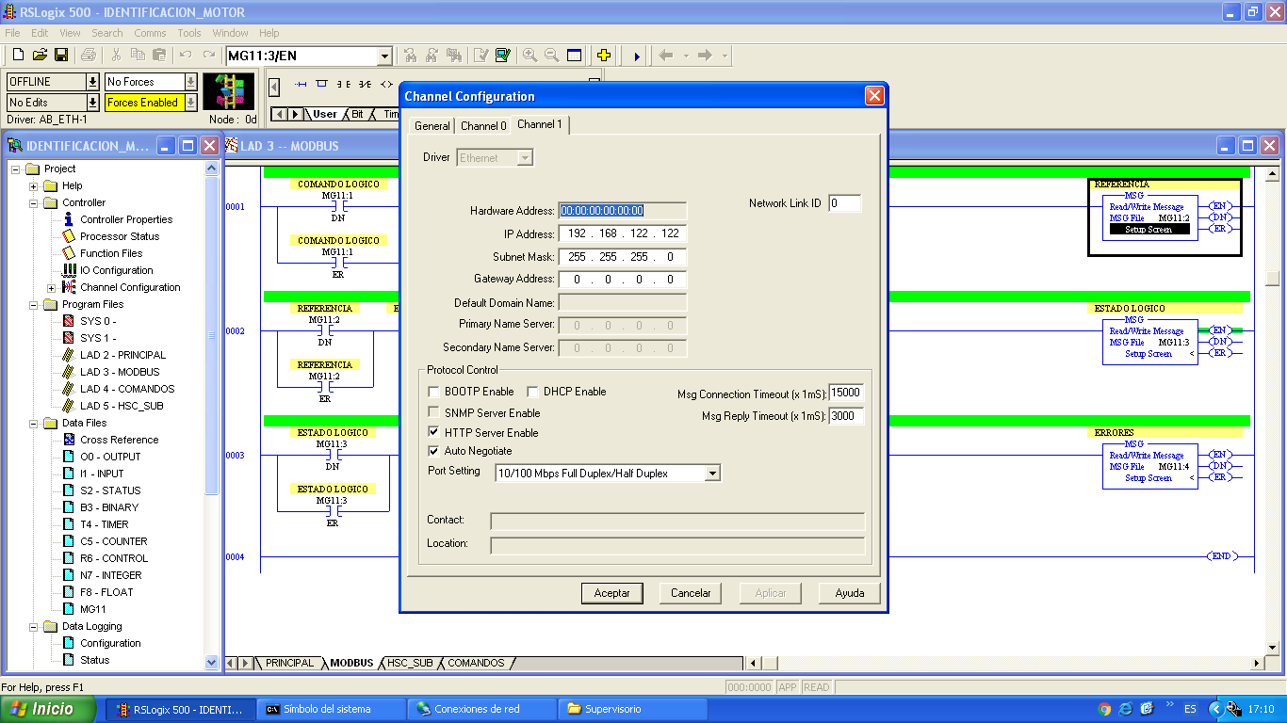

Antes de descargar el nuevo código al controlador, hay que verificar que la dirección IP del canal 1 sea la correspondiente al PLC y que la opción BOOTP Enable este desactivada. (NOTA: La dirección IP nunca debe estar en ceros).